Vielen Dank, dass du dir unsere Lebenslauf-Vorlage heruntergeladen hast! Bei den einzelnen Stationen im Lebenslauf handelt es sich um Mustertexte, weshalb du die Vorlage mit deinen eigenen Informationen füllen und den Lebenslauf für deine Bewerbung individualisieren solltest.

Lösche dazu diese Seite aus diesem Dokument und ergänze den Lebenslauf mit deinen persönlichen Daten. Die Seite kannst du ganz einfach löschen, indem du alle Inhalte auf dieser Seite markierst und die Entfernen-Taste („Entf“) drückst.

Wenn du dich beim Erstellen deines Lebenslaufs nicht 100% sicher fühlst, empfehlen wir dir den kostenlosen Bewerbungsgenerator von bewerbung2go. Dieser bietet dir neben verschiedenen Designvorlagen inhaltliche Vorschläge passend zur ausgewählten Jobbeschreibung. Damit kannst du Schritt für Schritt deinen individuellen Lebenslauf erstellen:

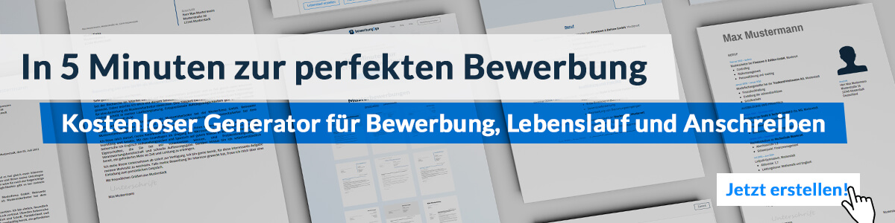
Hier entlang zum kostenlosen Bewerbungsgenerator von bewerbung2go

Lebenslauf

Persönliche Daten
Geburtsdatum / -ort 20.03.1965 in Geburtsort
Staatsangehörigkeit deutsch
Familienstand verheiratet, zwei Kinder

Fachbereiche und Erfahrungsfelder
Strategieentwicklung | Beratung | Optimierung
Sicherheitssysteme | DBV-Systeme | Cloud-Lösungen
Implementierung | Komplexe IT-Systeme | Auslandserfahrung

Berufserfahrungen
seit 03.2013 Informationstechnik GmbH, Musterstadt
Senior IT-Systemadministrator
- Hauptverantwortlicher für die Sicherheit der technischen Infrastruktur
- Leitung eines fünfköpfigen Teams zur Strategieentwicklung
      - Personalmanagement
      - Konzeptionelle Weiterentwicklung der digitalen Infrastruktur
- Implementierung von Soft- und Hardware
- Prozessoptimierung
- Einbindung von Cloud-Lösungen

11.2005 – 02.2013 Musterfirma, Wunschort
IT-Projektleiter
- Planung, Organisation und Durchführung von IT-Projekten
- Anleitung und Führung von Mitarbeitern
- Koordination von Arbeitsabläufen und Prozessen

06.1993 - 10.2005 Verkauf AG, Beispielstadt
Systemadministrator
- Konfiguration komplexer IT-Systeme
- Prozessoptimierung
- Datenbankadministration

09.1990 - 05.1993 Einstiegs GmbH, Musterstadt
Junior Systemadministrator
- Implementierung von Soft- und Hardware
- Optimierung der IT-Systeme
- Verwaltung von Zugriffsrechten

Akademischer Werdegang

10.1987 - 09.1990 Universität Beispielstadt, Beispielstadt
Abschluss: Master of Science in Informationstechnologie
Schwerpunkt: IT Management
Note: 1,4

02.1988 – 08.1988 London Business School
Auslandssemester in London, England
Note: 1,2

10.1984 - 09.1987 Muster Universität Musterstadt, Musterstadt
Abschluss: Bachelor of Science in Informationstechnologie
Schwerpunkt: Cyber-Sicherheit
Note: 2,0

Weiterbildungen
2018 Cloud-Lösungen erfolgreich einbinden
2014 Strategieentwicklung in der IT
2010 Basics of successful Leadership
2006 Prozessoptimierung
2002 Datenbankadministration

Weitere Fähigkeiten und Kenntnisse
Sprachkenntnisse Deutsch, Muttersprache
Englisch, fließend in Wort und Schrift
Französisch, Grundkenntnisse

EDV Microsoft Word, Excel, PowerPoint, Outlook

Führerschein Klasse B

Musterstadt, 16.09.2022

Peter Pan

